АНАЛИТИЧЕСКИЙ ОТЧЕТ

о результатах сбора и обобщения информации
о качестве условий предоставления услуг
медицинскими организациями Республики Ингушетия
в соответствии с показателями, характеризующими общие критерии оценки качества условий оказания услуг медицинскими организациями Республики Ингушетия, в отношении которых проводится независимая оценка
в 2019 году

г. Назрань, 2019

Отчет
о результатах сбора и обобщения информации о качестве условий оказания
услуг организациями в сфере охраны здоровья, которые расположены
на территории Республики Ингушетия

с 01 января 2019г. по 31 декабря 2019г.
(отчетный период)

Раздел 1. Нормативные правовые акты субъектов Российской Федерации, определяющие проведение независимой оценки качества условий оказания услуг организациями в сфере культуры, охраны здоровья, образования, социального обслуживания (далее соответственно - независимая оценка качества, организации социальной сферы, отрасли социальной сферы):
- Постановление Правительства Республики Ингушетия от 22.02.2019г. № 28 «О Программе государственных гарантий бесплатного оказания медицинской помощи гражданам в Республике Ингушетия на 2019 год и на плановый период 2020 и 2021 годов».
- Приказ министерства здравоохранения Республики Ингушетия от 12.04.2017 № 79 «О внесении изменений в приказ Минздрава Ингушетии «О создании общественного совета по независимой оценке качества работы медицинских организаций при министерстве здравоохранения Республики Ингушетия»
- Приказ министерства здравоохранения Республики Ингушетия от 15.06.2016г. № 195 «Об утверждении Порядка рассмотрения результатов независимой оценки качества оказания услуг медицинскими организациями».
- Приказ министерства здравоохранения Республики Ингушетия от 23.07.2016г. № 121 «Об организации работ по независимой оценке качества оказания услуг медицинскими организациями Республики Ингушетия на 2016-2018гг.».
- Протокол № 1 учредительного собрания Общественного Совета при Министерстве здравоохранения Республики Ингушетия от 10.06.2015 года № 1.

Раздел 2. Информация об общественном совете по проведению независимой оценки качества
2.1. Задачи и полномочия общественного совета

Основными задачами Общественного совета являются:
- формирование перечня медицинских организаций для проведения оценки качества их работы на основе изучения результатов общественного мнения;
- определение критериев эффективности работы медицинских организаций, которые характеризуют:
- открытость и доступность информации о медицинской организации;
- комфортность условий и доступность получения услуг, в том числе для граждан с ограниченными возможностями здоровья;
- внешнее благоустройство медицинской организации;
- доброжелательность, вежливость и компетентность работников медицинской организации;
- установление порядка оценки качества работы медицинской организации на основании определенных критериев эффективности работы медицинских организаций;
- организация работы по выявлению, обобщению и анализу общественного мнения и рейтингов о качестве работы медицинских организаций, в том числе сформированных общественными организациями, профессиональными сообществами и иными экспертами;
- иные задачи, определяемые Министерством здравоохранения Республики Ингушетия.
Полномочия Общественного совета. Общественный совет имеет право:
- Направлять в Министерство здравоохранения Республики Ингушетия:
- информацию о результатах оценки качества работы медицинских организаций;
- предложения по организации оценки качества работы медицинских организаций, а также об улучшении качества их работы и доступа к информации, необходимой для лиц, обратившихся за предоставлением услуг;
- Запрашивать в установленном порядке у Министерства здравоохранения Республики Ингушетия информацию, необходимую для работы Общественного совета;
- Осуществлять иные полномочия, определенные Министерством здравоохранения Республики Ингушетия.

2.2. Информация о составе общественного совета

№ | Ф. И. О. | Должность
 | Амерханова Лейла Сосламбековна | председатель регионального отделения Всероссийской общественной организации «Матери России»
 | Аушева Хава Эдилгиреевна | член общественной палаты, общественный деятель
 | Колоева Хава Багаудиновна | председатель Ассоциации инвалидов РИ
 | Картоева Лейла Султан-Гиреевна | многодетная мать, член движения «Матери России»
 | Цицкиева Роза Зелимхановна | пенсионер, военный в отставке
 | Озиева Айна Сосламбековна | домохозяйка
 | Евлоева Жанна Яхьяевна | Учитель
 | Дидигова Роза Тагировна | Председатель регионального отделения «Врачебная палата Республики Ингшетия»
 | Мамилов Закрий Иссаевич | Председатель Совета Объединения организаций Профсоюзов Республики Ингушетия

Раздел 3. Сведения об организации, осуществляющей сбор и обобщение информации о качестве условий оказания услуг организациями социальной сферы (далее - оператор)
Организация-оператор: Автономная некоммерческая организация «Северо-Кавказский центр профессионально-общественной аккредитации».
Северо-Кавказский центр профессионально-общественной аккредитации, на основании Заключения Правительства Ставропольского края от 29.08.2019г. № 10-25/13739, определен как организация-исполнитель общественно полезной услуги по сбору и обобщению информации о качестве условий осуществления образовательной деятельности. Решением Главного управления Министерства юстиции Российской Федерации по Ставропольскому краю от 06.09.2019 № 26/03-7731 Центр внесен в реестр организаций-исполнителей общественно-полезных услуг за номером 729190118
Номер государственного контракта на оказание оператором услуг по сбору и обобщению информации о качестве условий оказания услуг организациями социальной сферы по отраслям социальной сферы: Государственный контракт от 23.12.2019 №104НОК на оказание услуг по сбору и обобщению информации о качестве условий оказания услуг медицинскими организациями Республики Ингушетия, в отношении которых проводится независимая оценка в 2019 году.
Объем финансовых средств, выделенных на работу оператора – 116 641 (сто шестнадцать тысяч шестьсот сорок один) рубль 00 копеек.

Раздел 4. Информация об организациях социальной сферы, подлежащих независимой оценке качества

Согласно Протоколу заседания общественного совета при министерстве здравоохранения Республики Ингушетия по НОК от ______________ №_____ «Об утверждении Перечня медицинских организаций, участвующих в проведении независимой оценки качества оказания услуг на территории Республики Ингушетия на 2019 год», утверждено 7 медицинских организаций (Приложение 1 к настоящему отчету), в отношении которых проводится независимая оценка в 2019 году.
В период 2018-2019гг. независимая оценка проведена в отношении 20 медицинских организаций, что составляет _______% от общего количества медицинских организаций Республики Ингушетия, подлежащих независимой оценке качества условий оказания услуг.
В 2020 году и плановом периоде на 2021, 2022 годы планируется осуществлять процедуру независимой оценки качества условий оказания услуг в отношении __________ организаций ежегодно, что позволит обеспечить охват медицинских организаций, в отношении которых осуществлена независимая оценка в объеме 100%.
4.1. Результаты независимой оценки качества условий оказания услуг организациями социальной сферы

Сбор и обобщение информации о качестве условий оказания услуг медицинскими организациями Республики Ингушетия, в отношении которых проводится независимая оценка в 2019 году (далее – медицинские организации) осуществлены в соответствии с Программой исследования, согласованной с министерством здравоохранения Республики Ингушетия и Советом по независимой оценке качества при министерстве здравоохранения Республики Ингушетия согласно показателям, утвержденным Приказом Министерства здравоохранения Российской Федерации от 04.05.2018г. № 201н «Об утверждении показателей, характеризующих общие критерии оценки качества условий оказания услуг медицинскими организациями, в отношении которых проводится независимая оценка».
Сбор и обобщение информации осуществлены в соответствии с Правилами сбора и обобщения информации о качестве условий оказания услуг организациями в сфере охраны здоровья, утвержденными Постановлением Правительства Российской Федерации от 31 мая 2018 г. № 638 «Об утверждении Правил сбора и обобщения информации о качестве условий оказания услуг организациями в сфере культуры, охраны здоровья, образования, социального обслуживания и федеральными учреждениями медико-социальной экспертизы» и Единым порядком расчета показателей, характеризующих общие критерии оценки качества условий оказания услуг организациями в сфере культуры, охраны здоровья, образования, социального обслуживания и федеральными учреждениями медико-социальной экспертизы, утвержденным Приказом Минтруда России от 31 мая 2018 г. № 344н «Об утверждении Единого порядка расчета показателей, характеризующих общие критерии оценки качества условий оказания услуг организациями в сфере культуры, охраны здоровья, образования, социального обслуживания и федеральными учреждениями медико-социальной экспертизы» (далее, соответственно – Правила, Порядок).
Сбор и обобщение информации осуществлялись в соответствии с показателями, характеризующими следующие общие критерии оценки качества условий оказания услуг медицинскими организациями, в отношении которых проводится независимая оценка:
Критерий 1. Открытость и доступность информации об организации;
Критерий 2. Комфортность условий предоставления услуг, включая время ожидания предоставления медицинской услуги;
Критерий 3. Доступность услуг для инвалидов;
Критерий 4. Доброжелательность, вежливость работников медицинской организации;
Критерий 5. Удовлетворенность условиями оказания услуг.
Работа организации-оператора проводилась с период с 23.12.2019 по 30.12.2019 года и включала 3 этапа:
- дистанционный этап сбора информации, период проведения с 23.12.2019 по 30.12.2019гг.;
- очный этап сбора информации: 26.12.2019г.;
- аналитический этап, период проведения с 27.12.2019 по 30.12.2019гг.
Выявление и обобщение мнения граждан, включая требования к формированию выборочной совокупности респондентов, осуществлялись в следующем порядке: минимальный объем выборочной совокупности респондентов составляет 40% от генеральной совокупности, но не более 600 респондентов в одной организации.
Выборочная совокупность респондентов формировалась посредством организованного случайного отбора из всей генеральной совокупности, по следующим выделенным группам получателей услуг, значимым для оценки качества оказываемых услуг: респондентами являлись физические лица (18 лет и старше), получившие и (или) получающие медицинскую услугу в медицинской организации, в отношении которой осуществлялись сбор и обобщение информации о качестве условий оказания услуг. Для детей (0-17 лет), а также лиц, с ограниченными возможностями здоровья, получивших и (или) получающих медицинскую услугу в медицинской организации, в отношении которой осуществлялись сбор и обобщение информации о качестве условий оказания услуг, респондентами являлись их законные представители.
Базой для расчета объема выборочной совокупности респондентов явились статистические данные формы № 30 (годовая) «Сведения о медицинской организации» за 2018 год в части сведений о деятельности медицинских организаций по оказанию медицинской помощи в амбулаторных и стационарных условиях.
Таким образом, в анонимном анкетировании и социологических опросах приняли участие 1647 респондентов в возрасте от 18 до 65 лет, в том числе мужчины – 443 человека, женщины – 1204 человека. Охват численности респондентов соответствует требованиям, предъявляемым к численности и структуре выборочной совокупности респондентов.
В процессе проведения анкетирования и социологических опросов 1647 респондентов оставили отзывы в отношении качества условий оказания услуг медицинскими организациями в амбулаторных условиях, 574 респондента оставили отзывы в отношении качества условий оказания услуг медицинскими организациями в стационарных условиях (Диагр. 1).
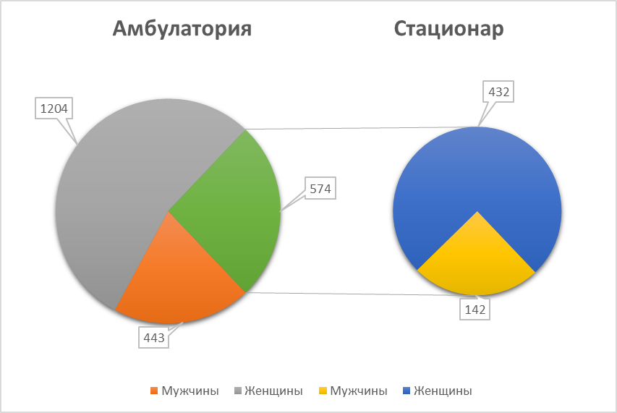

Диагр. 1
Респонденты проинформированы о возможности участия в независимой оценке качества условий оказания услуг медицинскими организациями посредством официальной рассылки писем работодателям с предложением принять участие в анонимном анкетировании. О возможности принять участие в анонимном анкетировании проинформировано более 2000 респондентов из различных отраслей социальной сферы: культуры, образования, промышленности. Очное интервьюирование респондентов осуществлено непосредственно в залах ожидания на территории медицинских организаций. Отзывы и рекомендации респондентов зафиксированы в отчетах по каждой медицинской организации.
Сводные данные по Критерию 1. «Открытость и доступность информации об организации»
Общий балл по Критерию 1 «Показатели, характеризующие критерий «Открытость и доступность информации об организации», составил 91,00 балла (с учетом коэффициентов значимости показателей и округления до целых значений), в том числе по показателям:
  - Соответствие информации о деятельности медицинской организации, размещенной на общедоступных информационных ресурсах, перечню информации и требованиям к ней – 90,00 балла;
  - Обеспечение на официальном сайте медицинской организации наличия и функционирования дистанционных способов взаимодействия с получателями услуг – 91,00 балла;
  - Доля получателей услуг, удовлетворенных открытостью, полнотой и доступностью информации о деятельности медицинской организации, размещенной на информационных стендах в помещениях медицинской организации и на официальном сайте медицинской организации в информационно-телекоммуникационной сети «Интернет» - 92,00 балла.
Расчет значения общего балла по критерию приведен в Таблице 1.

Таблица 1
1. Критерий «Открытость и доступность информации об организации» | Интегральное значение по критерию, с учетом коэффициентов значимости показателей |  | 91,00
 | 1.1. Соответствие информации о деятельности медицинской организации, размещенной на общедоступных информационных ресурсах, перечню информации и требованиям к ней | фактическое значение показателя | 90,00
 |  | Коэффициент значимости | 0,30
 |  | Значение с учетом коэффициента значимости | 27,00
 | 1.2. Обеспечение на официальном сайте медицинской организации наличия и функционирования дистанционных способов взаимодействия с получателями услуг | фактическое значение показателя | 91,00
 |  | Коэффициент значимости | 0,30
 |  | Значение с учетом коэффициента значимости | 27,30
 | 1.3. Доля получателей услуг, удовлетворенных открытостью, полнотой и доступностью информации о деятельности медицинской организации, размещенной на информационных стендах в помещениях медицинской организации и на официальном сайте медицинской организации в информационно-телекоммуникационной сети «Интернет» | фактическое значение показателя | 92,00
 |  | Коэффициент значимости | 0,40
 |  | Значение с учетом коэффициента значимости | 36,80

Общий балл по Критерию 2 «Комфортность условий предоставления услуг, включая время ожидания предоставления медицинской услуги», составил 79,00 балла (с учетом коэффициентов значимости показателей и округления до целых значений), в том числе:
2.1. По показателям, характеризующим обеспечение в медицинской организации следующих комфортных условий оказания услуг – 100,00 балла;
2.2. По показателям, характеризующим среднее время ожидания предоставления услуги и своевременность предоставления услуги в амбулаторных и стационарных условиях – 55,00 балла;
2.3. По показателям, характеризующим удовлетворенность комфортностью предоставления услуг медицинской организацией – 91,00 балла.
Расчет значения общего балла по критерию приведен в Таблице 2.

Таблица 2
2. Критерий «Комфортность условий предоставления услуг, включая время ожидания предоставления медицинской услуги» | Интегральное значение по критерию, с учетом коэффициентов значимости показателей |  | 79,00
 | 2.1. Обеспечение в медицинской организации комфортных условий оказания услуг | фактическое значение показателя | 100,00
 |  | Коэффициент значимости | 0,30
 |  | Значение с учетом коэффициента значимости | 30,00
 | 2.2. Время ожидания предоставления медицинских услуг (среднее время ожидания и своевременность предоставления медицинской услуги: приема врача/диагностического исследования/плановой госпитализации) | фактическое значение показателя | 55,00
 |  | Коэффициент значимости | 0,40
 |  | Значение с учетом коэффициента значимости | 22,00
 | 2.3. Доля получателей услуг, удовлетворенных комфортностью условий предоставления услуг | фактическое значение показателя | 91,00
 |  | Коэффициент значимости | 0,30
 |  | Значение с учетом коэффициента значимости | 27,30

Общий балл по Критерию 3 «Доступность услуг для инвалидов» составил 61,00 балла (с учетом коэффициентов значимости показателей и округления до целых значений), в том числе:
3.1. По показателям, характеризующим оборудование территории, прилегающей к медицинской организации, и ее помещений с учетом доступности для инвалидов – 69,00 балла;
3.2. По показателям, характеризующим обеспечение в медицинской организации условий доступности, позволяющих инвалидам получать услуги наравне с другими – 51,00 балла;
3.3. По показателям, характеризующим численность получателей услуг, удовлетворенных доступностью услуг для инвалидов – 66,00 балла.
Расчет значения общего балла по критерию приведен в Таблице 3.
Таблица 3
3. Критерий «Доступность услуг для инвалидов» | Интегральное значение по критерию, с учетом коэффициентов значимости показателей |  | 61,00
 | 3.1. Оборудование территории, прилегающей к медицинской организации, и ее помещений с учетом доступности для инвалидов | фактическое значение показателя | 69,00
 |  | Коэффициент значимости | 0,30
 |  | Значение с учетом коэффициента значимости | 20,7
 | 3.2.Обеспечение в медицинской организации условий доступности, позволяющих инвалидам получать услуги наравне с другими | фактическое значение показателя | 51,00
 |  | Коэффициент значимости | 0,40
 |  | Значение с учетом коэффициента значимости | 20,4
 | 3.3. Доля получателей услуг, удовлетворенных доступностью услуг для инвалидов | фактическое значение показателя | 66,00
 |  | Коэффициент значимости | 0,30
 |  | Значение с учетом коэффициента значимости | 19,8

Общий балл по Критерию 4 «Доброжелательность, вежливость работников медицинской организации» составил 95,00 балла (с учетом коэффициентов значимости показателей и округления до целых значений), в том числе:
4.1. По показателям, характеризующим численность получателей услуг, удовлетворенных доброжелательностью, вежливостью работников медицинской организации, обеспечивающих первичный контакт и информирование получателя услуги (работников регистратуры, справочной, приемного отделения, кабинета неотложной помощи, сопровождающих работников) при непосредственном обращении в медицинскую организацию – 95,00 балла;
4.2. По показателям, характеризующим численность получателей услуг, удовлетворенных доброжелательностью, вежливостью медицинских работников, обеспечивающих непосредственное оказание медицинских услуг – 97,00 балла;
4.3. По показателям, характеризующим численность получателей услуг, удовлетворенных доброжелательностью, вежливостью работников медицинской организации при использовании дистанционных форм взаимодействия (телефон, кол-центр, электронные сервисы (подача электронного обращения/часто задаваемые вопросы)) – 94,00 балла.
Расчет значения общего балла по критерию приведен в Таблице 4.

Таблица 4
4. Критерий «Доброжелательность, вежливость работников медицинской организации» | Интегральное значение по критерию, с учетом коэффициентов значимости показателей |  | 95,00
 | 4.1. Доля получателей услуг, удовлетворенных доброжелательностью, вежливостью работников медицинской организации, обеспечивающих первичный контакт и информирование получателя услуги | фактическое значение показателя | 95,00
 |  | Коэффициент значимости | 0,40
 |  | Значение с учетом коэффициента значимости | 38,00
 | 4.2.Доля получателей услуг, удовлетворенных доброжелательностью, вежливостью медицинских работников, обеспечивающих непосредственное оказание медицинских услуг | фактическое значение показателя | 97,00
 |  | Коэффициент значимости | 0,40
 |  | Значение с учетом коэффициента значимости | 38,80
 | 4.3. Доля получателей услуг, удовлетворенных доброжелательностью, вежливостью работников медицинской организации при использовании дистанционных форм взаимодействия | фактическое значение показателя | 94,00
 |  | Коэффициент значимости | 0,20
 |  | Значение с учетом коэффициента значимости | 18,00

Общий балл по Критерию 5 «Удовлетворенность условиями оказания услуг» составил 93,00 балла (с учетом коэффициентов значимости показателей и округления до целых значений), в том числе:
5.1. По показателям, характеризующим численность получателей услуг, готовых рекомендовать медицинскую организацию для оказания медицинской помощи – 91,00 балла;
5.2. По показателям, характеризующим численность получателей услуг, удовлетворенных навигацией внутри медицинской организации – 92,00 балла;
5.3. По показателям, характеризующим численность получателей услуг, в целом удовлетворенных условиями оказания услуг в медицинской организации – 94,00 балла.
Расчет значения общего балла по критерию приведен в Таблице 5.

Таблица 5
5. Критерий «Удовлетворенность условиями оказания услуг» | Интегральное значение по критерию, с учетом коэффициентов значимости показателей |  | 93,00
 | 5.1. Доля получателей услуг, которые готовы рекомендовать медицинскую организацию для оказания медицинской помощи | фактическое значение показателя | 91,00
 |  | Коэффициент значимости | 0,30
 |  | Значение с учетом коэффициента значимости | 27,30
 | 5.2.Доля получателей услуг, удовлетворенных навигацией внутри медицинской организации | фактическое значение показателя | 92,00
 |  | Коэффициент значимости | 0,20
 |  | Значение с учетом коэффициента значимости | 18,4
 | 5.3. Доля получателей услуг, в целом удовлетворенных условиями оказания услуг в медицинской организации | фактическое значение показателя | 94,00
 |  | Коэффициент значимости | 0,50
 |  | Значение с учетом коэффициента значимости | 47,00

Интегральное отраслевое значение по совокупности общих критериев, с учетом их значимости составило 84,00 балла.
На основании данных, полученных организацией-оператором по итогам проведенных дистанционного и очного этапов исследования, выстроен предварительный рейтинг медицинских организаций (диаграмма 2):
I. Организации с наивысшим рейтингом имеющие рейтинг, и имеющие рейтинг выше среднеотраслевого:
- Государственное бюджетное учреждение «Республиканский врачебно-физкультурный диспансер» - 87,20 балла;
- Государственное бюджетное учреждение здравоохранения «Кантышевская участковая больница» - 86,00 балла;
- Государственное бюджетное учреждение здравоохранения «Сунженская районная больница №2» - 85,80 балла;
- Государственное бюджетное учреждение «Республиканский центр фтизиопульмонологии» - 84,80 балла;
II. Организации, имеющие рейтинг, ниже среднеотраслевого:
- Государственное бюджетное учреждение «Республиканский центр по профилактике и борьбе со СПИДом и другими инфекционными заболеваниями» - 82,40 балла;
- Государственное бюджетное учреждение здравоохранения «Ачалукская участковая больница» - 82,00 балла;
- Государственное бюджетное учреждение здравоохранения «Джейрахская районная больница» - 79,60 балла;

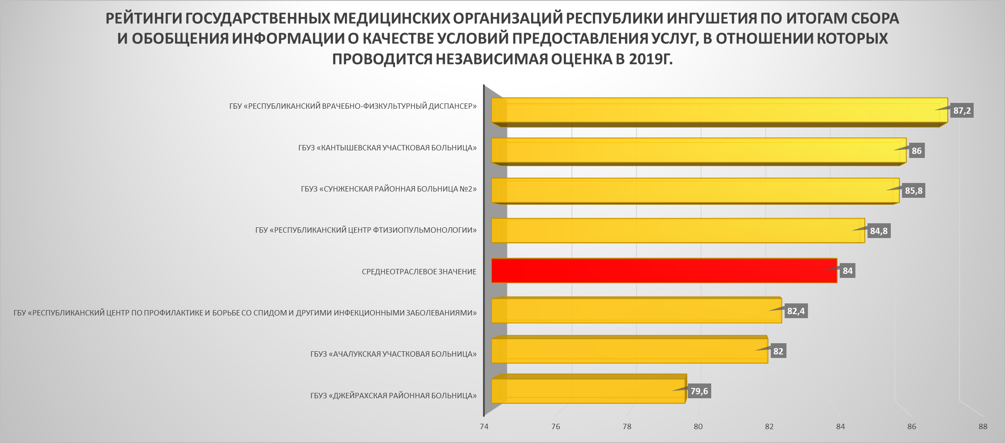
Диаграмма 2

В соответствии с техническим заданием к Государственному контракту сформированы предварительные рейтинги медицинских организаций с разбивкой по группам медицинских организаций, оказывающих медицинскую помощь только на амбулаторном этапе или медицинских организаций, оказывающих медицинскую помощь только на стационарном этапе.
Среди медицинских организаций, оказывающих медицинскую помощь только на амбулаторном этапе в сформированы предварительные рейтинги медицинских организаций, набравших наибольшее количество баллов по общим показателям, характеризующим критерии качества условий оказания услуг медицинскими организациями, вошли следующие организации (Диагр. 3):
- Государственное бюджетное учреждение «Республиканский врачебно-физкультурный диспансер» - 87,20 балла;
- Государственное бюджетное учреждение здравоохранения «Кантышевская участковая больница» - 86,00 балла;
- Государственное бюджетное учреждение «Республиканский центр по профилактике и борьбе со СПИДом и другими инфекционными заболеваниями» - 82,40 балла;
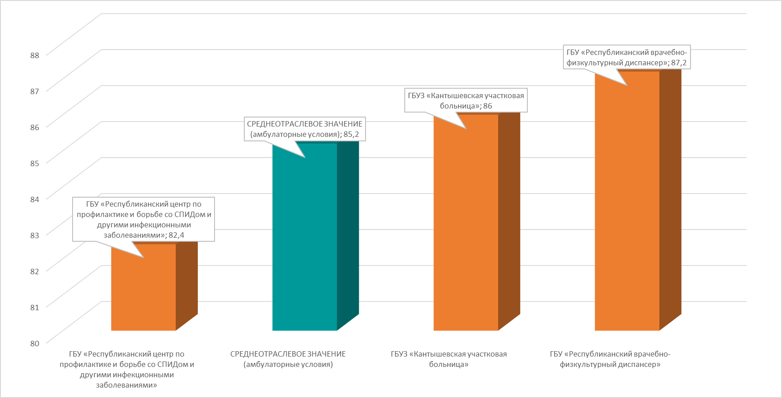

Диагр.4

Ранжирование медицинских организаций, оказывающих медицинскую помощь только на стационарном этапе, и набравших определенное количество баллов по общим показателям, характеризующим критерии качества условий оказания услуг медицинскими организациями, нецелесообразно осуществлять, поскольку в перечне организаций данной категории для проведения независимой оценки в 2019 году отсутствуют организации, оказывающие помощь только в стационарных условиях.
По итогам обобщения и анализа информации о качестве условий оказания услуг медицинскими организациями, наиболее низкие отраслевые значения сложились по следующим критериям оценки качества условий оказания услуг медицинскими организациями:

- Критерий 2. Комфортность условий предоставления услуг, включая время ожидания предоставления медицинской услуги – 79,00 балла;
- Критерий 3. Доступность услуг для инвалидов – 61,00 балла.
Типовые замечания, выявленные в процессе сбора и обобщения информации о качестве условий оказания услуг медицинскими организациями Республики Ингушетия, в отношении которых проводится независимая оценка в 2019 году:
- в медицинских организациях не обеспечена в полном объеме наполняемость официальных сайтов организаций информацией, предусмотренной действующим законодательством;
- в медицинских организациях созданы условия для предоставления услуг инвалидам. Вместе с тем выявлены случаи отсутствия оборудования входных групп пандусами или подъемными платформами, неисправного оборудования для вызова сотрудника для сопровождения инвалида, отсутствие сменных кресел-колясок, специально-оборудованных санитарно-гигиенических помещений, неработающие лифты, отсутствия дублирования надписей на табличках шрифтом Брайля, отсутствия свободных мест на автостоянках для инвалидов и т.п;
- зафиксированы случаи наличия «живой» очереди в коридорах организаций ввиду отсутствия систематизации приема пациентов специалистами согласно времени, указанному в талоне.
На основании изложенных выше типовых недостатков экспертами представлены следующие рекомендации для улучшения качества условий оказания услуг медицинскими организациями:
- обеспечить в медицинских организация условия доступности, позволяющие инвалидам получать услуги наравне с другими: дублирование для инвалидов по слуху и зрению звуковой и зрительной информации, дублирование надписей, знаков и иной текстовой и графической информации знаками, выполненными рельефно-точечным шрифтом Брайля, возможность предоставления инвалидам по слуху (слуху и зрению) услуг сурдопереводчика (тифлосурдопереводчика), в том числе с использованием механизмов межведомственного взаимодействия и социального партнерства.
- разработать и актуализировать паспорта доступности объектов для лиц с ОВЗ. Актуализировать в паспортах доступности информацию в соответствии с проведенным комплексом мероприятий по обеспечению доступности объектов для лиц с ОВЗ, документированием указанных выше мероприятий; предложить управленческие решения по объемам работ, необходимым для приведения объектов в соответствие требованиям Федерального закона от 24.11.1995 № 181-ФЗ «О социальной защите инвалидов в Российской Федерации».
- на официальных сайтах и стендах в медицинских организациях систематически актуализировать информацию о медицинских работниках медицинских организаций, включая филиалы (при наличии), включая сведения о из документа об образовании (уровень образования, организация, выдавшая документ об образовании, год выдачи, специальность, квалификация), сведения из сертификата специалиста (специальность, соответствующая занимаемой должности, срок действия), сведения о графике работы и часах приема. медицинского работника
- на официальных сайтах организаций разместить следующую информацию, предусмотренную Программой государственных гарантий бесплатного оказания медицинской помощи гражданам в Республике Ингушетия на 2019 год и на плановый период 2020 и 2021 годов:
- о возможности получения медицинской помощи в рамках программы государственных гарантий бесплатного оказания гражданам медицинской помощи и территориальных программ государственных гарантий бесплатного оказания гражданам медицинской помощи;
- о порядке, об объеме и условиях оказания медицинской помощи в соответствии с программой государственных гарантий бесплатного оказания гражданам медицинской помощи и территориальной программой государственных гарантий бесплатного оказания гражданам медицинской помощи;
- о показателях доступности и качества медицинской помощи, установленных в территориальной программе государственных гарантий бесплатного оказания гражданам медицинской помощи на соответствующий год;
- обеспечить доступность записи на прием к врачу по телефону медицинской организации с использованием сети «Интернет» на официальном сайте организации, портале государственных услуг;
- оснастить санитарно-гигиенические помещения бумажными полотенцами, мылом в локтевых диспенсерах;
- главным медицинским сестрам учреждений провести занятия с персоналом регистратуры по отработке действий при получении сигнала с кнопки для инвалидов, расположенной на входной двери учреждения;
- систематически осуществлять повышение квалификации медицинского персонала;
- на сайтах медицинских организаций обеспечить наличие и информационное наполнение раздела «Часто задаваемые вопросы»;
- рассмотреть возможность сокращения времени ожидания предоставления медицинских услуг.
По всем организациям зафиксирован низкий процент посещения пациентами официальных сайтов организаций, низкий процент использования дистанционных форм взаимодействия с организациями и электронных сервисов. Вместе с тем, удовлетворенность качеством, полнотой и доступностью информации о деятельности медицинской организации, размещенной на официальном сайте организации в сети "Интернет", при использовании дистанционных форм взаимодействия с организацией находится на уровне выше 75%. Поэтому сформулирована рекомендация по проведению информационно-разъяснительной работы с населением, кампаний по популяризации использования электронных сервисов для получения медицинских услуг.
Детализация замечаний и рекомендаций для каждой медицинской организации, а также формы консолидации данных в Приложениях к настоящему отчету.

